 Colegio René Schneider Chereau

Unidad Técnico Pedagógica

**GUÍA DE FORMATIVA DE NATURALEZA**

Asignatura: Ciencias Naturales Curso: 3º básico A

Fecha: 13 al 24 de julio 2020 Docentes encargadas: Adriana Azúa y Ximena Toledo

Nombre del alumno: ________________________________________________________________________

**OA (4) :** Describir la importancia de las plantas para los seres vivos, el ser humano y el medioambiente (por ejemplo: alimentación, aire para respirar, productos derivados, ornamentación, uso medicinal), proponiendo y comunicando medidas de cuidado.

**Contenido**: Estructura de una planta y funciones de hojas y raíz.

**Objetivo de la clase:** Identificar la estructura de una planta y descubrir sus funciones a través de experimentos.

**Indicaciones generales:** Para esta guía necesitarás leer con atención y luego resolver las páginas de la 120 a la 124 y realizar el experimento de la planta con hojas del texto de Ciencias y hacerte acompañar de un adulto que te ayude a usar los materiales. Además usa una hoja de cuaderno para resolver las actividades del texto y de la guía y la adhieres a la guía para ser revisadas. Luego responde con letra clara y ordenada esta guía de aprendizaje.

|  |
| --- |
| **RETROALIMENTACIÓN**  ***LAS PLANTAS SON SERES VIVOS***  **Las plantas son esenciales para el resto de los seres vivos y para el planeta en general, pues constituyen una fuente de alimentación, respiración y protección.**  **Las plantas son nuestro centro de vida, son los encargados de purificar el oxígeno en la fotosíntesis (es una de las funciones de las plantas en la cual absorben co2 del medio ambiente para luego expulsar oxigeno).**  **LOS ANIMALES Y LOS SERES HUMANOS EN COMPARACIÓN CON LAS PLANTAS.**  **Ambos son seres vivos y tienen un ciclo de vida común. La principal diferencia que tienen es que los**[**animales**](https://www.ecured.cu/Animal)**pueden moverse y las**[**plantas**](https://www.ecured.cu/Planta)**no. Además, los animales se alimentan de otros animales o plantas, y estas últimas producen su propio alimento.** |

**ACTIVIDAD 1 Observa las imágenes de LOS CICLOS DE VIDA DE LOS SERES VIVOS**

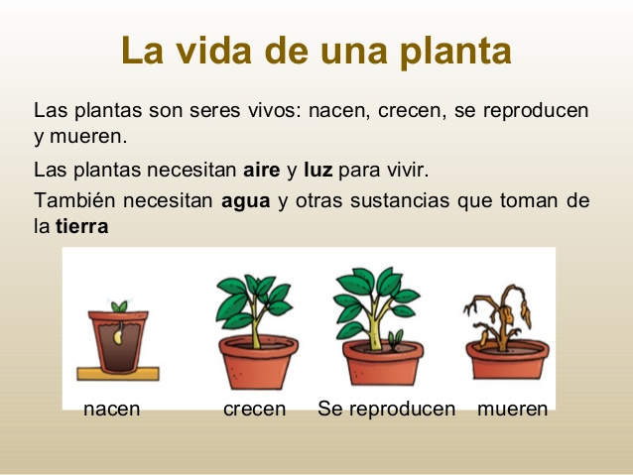 **CICLO DE VIDA DE LA PLANTA**

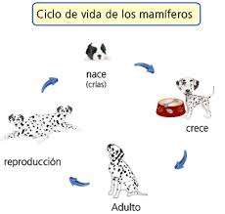**CICLO DE VIDA DE LOS ANIMALES**

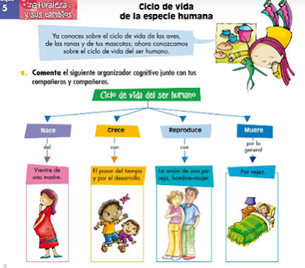 **CICLO DE VIDA DEL SER HUMANO**

**ACTIVIDAD 2 Responde con letra clara y ordenada.**

**1.- ¿Qué puedes decir de estos ciclos de vida?**

**__________________________________________________________________________________________________________________________________________________________________________________________________**

**2.- Si comparamos a las plantas con los animales, escribe las dos diferencias entre ellos.**

__________________________________________________________________________________________________________________________________________________________________________________________________

**3.- ¿Crees que las plantas son necesarias para nuestro planeta ¿ ¿Por qué?**

**_______________________________________________________________________________________________**

**¿CUÁLES SON LAS ESTRUCTURAS DE LAS PLANTAS Y SUS FUNCIONE**S?

La mayoría de las plantas están formadas por tres estructuras principales: raíz, tallo y hojas, que cumplen funciones específicas. Algunas plantas también pueden tener flores y frutos, estructuras involucradas en su reproducción.

|  |
| --- |
| PARTES DE LA PLANTA |

**ACTIVIDAD 3**

¿Qué funciones piensas que cumplen las principales partes de las plantas? Completa este cuadro

|  |  |
| --- | --- |
| ESTRUCTURA DE LA PLANTA | FUNCIÓN QUE CUMPLEN |
| **RAÍZ** |  |
| **TALLO** |  |
| **HOJAS** |  |

**ACTIVIDAD 4**

Plantea una pregunta que te genere curiosidad respecto de las partes de las plantas y sus funciones. Escríbela aquí y respóndela.

**1.¿_____________________________________________________________________________________________?**

_________________________________________________________________________________________________

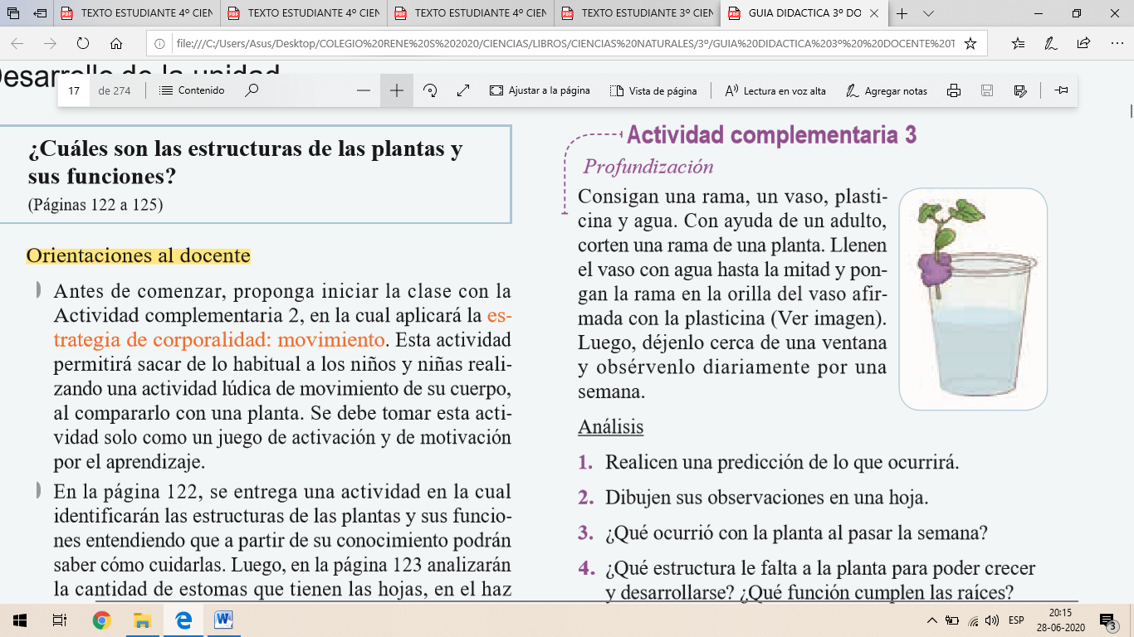**ACTIVIDAD 5** Realiza el siguiente experimento acerca de la función de las raíces de una planta con apoyo de un adulto. Necesitas los siguientes materiales: un vaso plástico, agua, una rama de una planta. Luego llenen el vaso con agua hasta la mitad y pongan la rama en la orilla del vaso afirmada con una plastilina (ver imagen).Luego déjenla cerca de una ventana y obsérvenla diariamente por una semana.

**ANÁLISIS**

1.- Escribe una **predicción** de lo que ocurrirá con la planta.

________________________________________________________________________________________________

2.- **Dibujen** sus observaciones en **una tabla** desde el día lunes hasta el viernes en una hoja del cuaderno de Ciencias.

3.- ¿Qué ocurrió con la planta al pasar una semana?

________________________________________________________________________________________________

4.- ¿Qué estructura le falta a la planta para poder crecer y desarrollarse?

_______________________________________________________________________________________________

5.-¿Qué función cumplen las raíces?

_______________________________________________________________________________________________

**Tickets de salida**

1.-Nombra los seres vivos nombrados en la guía.

_____________________________________________________________________________________________

2.- Nombra las partes de una planta.

_____________________________________________________________________________________________

4.-¿Tendrán las partes de una planta funciones distintas o iguales para poder vivir? Explica**.**

**_________________________________________________________________________________________________________________________________________________________________________________________________**

Envía tus guías resueltas al correo: [x.galveztoledo@gmail.com](mailto:x.galveztoledo@gmail.com) o déjalas en el colegio el **LUNES 27 de julio**

en horario de 10:00 a 13:30 horas.